**АЗОВСКОЕ МОРЕ .**ГОЛУБИЦКАЯ  
Гостевой дом «Азовский»

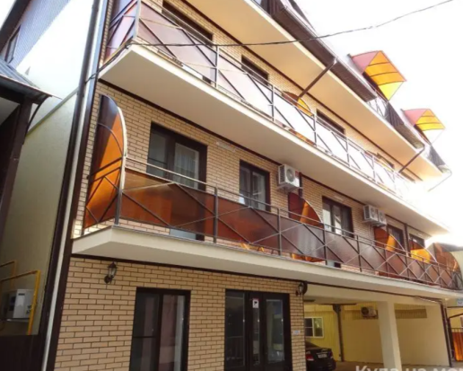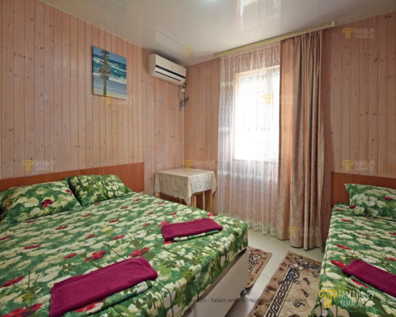

**Адрес:** с. Голубицкая, ул. Курортная, д. 65

**Расположение:** Гостевой дом «Азовский» расположен на закрытой базе отдыха на первой береговой линии, до моря 30 метров. В пешей доступности супермаркет «Магнит», продуктовые палатки с овощами и фруктами от местных фермеров. Здесь же можно найти ближайший суши-бар и пиццерию.  
Из развлечений в пешей доступности 400 метров -дельфинарий, аттракционы, колесо обозрения.  
Чуть дальше контактный зоопарк и аквапарк.

**Номера:** 2 и 3х-местные номера с удобствами. Кухня, укомплектованная для полноценного приготовления пищи на этаже общая.

В номерах двух-комнатных собственная кухня. Во всех номерах есть кровати, стол, табуретки, шкаф, вешалка и полка для обуви.

**Питание:** кухня общего пользования**,** ближайшая столовая от гостевого дома расположена в 60 метрах.

**К услугам отдыхающих:** детская и спортивная площадка для волейбола и пляжного футбола. Также имеются спортивные тренажеры, большая мангальная зона.

Смена белья и полотенец в гостевом доме производится каждые 5 суток по предварительной договорённости.

**Пляж:** 30 метров

**Стоимость тура на 1 человека (проезд + проживание):**

**Скидка по акции «Раннее бронирование» 5% до 1 марта 2025 года.**

|  |  |  |  |  |  |
| --- | --- | --- | --- | --- | --- |
| **№** | **Даты** | **Дней/ ночей** | **2-х мест** | **3-х мест** | **3-х мест с кухней** |
| 1. | **15.06 (17.06-26.06) 28.06** | 10/9 | 36 300 | 31 900 | 32 700 |
| 2. | **24.06 (26.06-05.07) 07.07** | 10/9 | 38 400 | 33 300 | 34 100 |
| 3. | **03.07 (05.07-14.07) 16.07** | 10/9 | 38 400 | 33 300 | 34 100 |
| 4. | **12.07 (14.07-23.07) 25.07** | 10/9 | 38 400 | 33 300 | 34 100 |
| 5. | **21.07 (23.07-01.08) 03.08** | 10/9 | 38 400 | 33 300 | 34 100 |
| 6. | **30.07 (01.08-10.08) 12.08** | 10/9 | 38 400 | 33 300 | 34 100 |
| 7. | **08.08 (10.08-19.08) 21.08** | 10/9 | 38 400 | 33 300 | 34 100 |
| 8. | **17.08 (19.08-28.08) 30.08** | 10/9 | 37 600 | 32 400 | 33 300 |
| 9. | **26.08 (28.08-06.09) 09.09** | 10/9 | 36 900 | 31 900 | 32 900 |

**\*Скидка 500 р предоставляется детям до 14 лет включительно**

**В стоимость включено:**автобусный проезд Пермь – Голубицкая – Пермь; страховка на время проезда, проживание в номерах; автобус довозит туристов и забирает от гостевого комплекса